Auftragszettel Periodische Flaschenprüfung

Adresse / Feuerwehr:
Firma / Name:
Kontaktperson:
Strasse:
PLZ / Ortschaft:
Telefon / Natel:
Auftrag: | Periodische Flaschenprüfung
Flaschen Nr. | Eigentum Gemeinde |  | Eigentum GVZ |  | Comp. FL  5 Jahre | Stahl FL  10 Jahre |  |  | Flaschenventiltyp
Anzahl Verschlusszapfen:
Material – Annahme: |  | Datum: |  |  |  |  |  | Unterschrift:
Ausgeführte Arbeiten: |  | Datum: |  |  |  |  |  | Unterschrift:
Kunde avisiert: |  | Datum: |  |  |  |  |  | Unterschrift:
Bemerkungen:
Material - Rückgabe: |  | Datum: |  |  |  |  |  | Unterschrift:

Infos Flaschenprüfung | Datum: | 15.10.16
 | Verfasser: | M. Beutel
 | Ersetzt Dok vom:

Allgemeine Infos:
- Die Flaschen sind immer drucklos anzuliefern.
- Um von den bestmöglichen Mengenrabatten profitieren zu können, sammeln wir Flaschen jeweils bis zum 15. jeden Monats. Ab diesem Stichtag stehen die Flaschen innerhalb von 4 – 6 Wochen wieder zur Abholung bereit.
- Standflaschen (50 l) bitte direkt zur Swiss TS in Wallisellen bringen, da wir dafür nicht ausgerüstet sind.

Öffnungszeiten Atemschutzwerkstatt:
Montag – Freitag 13:30 – 17:30 Uhr
Samstag 13:30 – 16:00 Uhr

Ersatz Flaschenventil:
Ventile, welche zehn oder mehr Jahre im Gebrauch waren, werden bei der Flaschenprüfung durch unsere Atemschutzwerkstatt automatisch gegen Verrechnung durch den gewünschten Typ mit Abströmsicherung ersetzt. Wird ein Ventil ohne Abströmsicherung für das Schnelleinsatzzelt oder Sprungpolster gewünscht, bitte mit der Flaschennummer bei den Bemerkungen eintragen.

Flaschenventiltyp:
Gerades Ventil | Eck-Ventil | Kreuz-Ventil
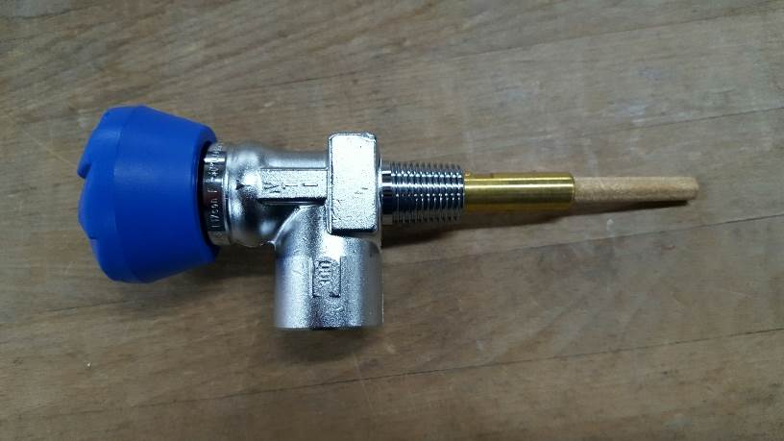 | 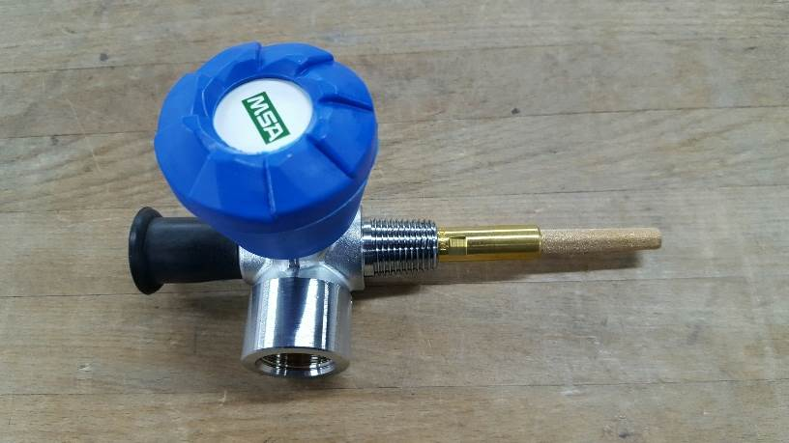 | 